Geluidsmaatregelen langs de A1 bij Bathmen: het is nu of nooit!

Als sinds de jaren 80 zijn er vanuit Bathmen klachten over de geluidsoverlast ten gevolge van de A1, al die jaren waren er geen mogelijkheden om geluidsmaatregelen te treffen. Binnenkort gaat de A1 verbreed worden en als de gemeente, de provincie en het Rijk nu niet in actie komen zal deze kans om eindelijk iets te doen voorbij gaan! Het is nu of nooit om eindelijk wat te doen aan de deken van geluid die 24 uur per dag over Bathmen ligt.

Het verkeer op de A1 staat vrijwel dagelijks stil in steeds langer wordende files. Dit heeft gevolgen voor zowel het verkeer tussen oost- en west-Nederland als het regionale verkeer. Daarom is Rijkswaterstaat bezig met het verbreden van de A1 van 2x2 rijstroken naar 2x3 rijstroken. Over de noodzaak van de verbreding is vriend en vijand het eens.

Als gevolg van de verbreding wordt de verkeerscapaciteit van de A1 vergroot. Meer rijstroken, dus ook meer personen- en vrachtauto’s. Maar meer auto’s houdt ook een grotere uitstoot van lawaai en verontreinigende stoffen in. Om deze effecten in beeld te brengen, stelt Royal Haskoning DHV in opdracht van Rijkswaterstaat een Milieu Effect Rapport (MER) op.
De MER: kans of verplicht nummer?
Voor de MER wordt als uitgangspunt gehanteerd dat onder andere de wetgeving voor geluid en luchtkwaliteit gerespecteerd moet worden. Als grenswaarden dreigen te worden overschreden, moeten maatregelen worden ontworpen om de overschrijding op te lossen. Wat houdt dat nou concreet in?

Het dorp Bathmen ligt ingeklemd tussen de A1 aan de zuidzijde en de spoorlijn Deventer-Almelo aan de noordzijde. Het verkeer op de A1 en de spoorlijn veroorzaakt een deken aan geluid over Bathmen. Al sinds de jaren ’80 wordt hierover geklaagd. Verzoeken om maatregelen te treffen aan de A1 zijn telkens vruchteloos gebleken. Alleen een paar woningen die op een steenworp afstand van de A1 liggen, zijn geïsoleerd. Dat geldt ook voor de spoorlijn waar, naast enkele geïsoleerde woningen, ook een geluidsscherm langs de wijk Noorderenk is geplaatst.

Door het gestaag toenemende verkeer op de A1 en de spoorweg, neemt ook de druk op de omgeving toe. De geluidsbelasting wordt steeds hoger, de luchtkwaliteit steeds slechter en het risico op een calamiteit steeds groter. Door het toegenomen vrachtverkeer op de A1 wordt ook ’s nachts de geluidsbelasting hoger en hoger, het is nooit meer stil in Bathmen.

De uitbreiding van de A1 lijkt een uitgelezen moment om ook wat te doen aan de hinder die deze weg veroorzaakt in de omgeving. Gelijk met het aanleggen van de extra rijstroken, is het meenemen van maatregelen voor de omgeving maar een kleine stap zowel in de uitvoering als in de kosten. Men is toch bezig. De realiteit is echter weerbarstiger.

Het uitgangspunt van Rijkswaterstaat is dat de wettelijke grenswaarden worden gerespecteerd. Ruimte voor extra maatregelen is er niet. Respecteren van wettelijke grenswaarden houdt concreet in dat de hoeveelheid verkeer op de A1 ten opzichte van het jaar 2008 nog mag toenemen met 40% zonder dat maatregelen getroffen hoeven te worden. Dus bijna anderhalf keer zoveel verkeer! Als de groei toch groter wordt, en dat is bij de verbreding de verwachting, dan hoeft Rijkswaterstaat er alleen maar voor te zorgen dat de geluidsbelasting op het niveau uit 2008 blijft, bijvoorbeeld door een ander type wegdek (tweelaags ZOAB) te gebruiken. Met andere woorden, de enige wettelijk eis is dat de geluidsbelasting gelijk blijft aan het hoge niveau dat al heerst. Wat slecht is, blijft dus slecht en wordt niet beter. En let wel: met de verhoging van de snelheid naar 130 kilometer per uur, neemt de overlast toe. Nu is dat met name ’s avonds en ’s nachts en vroeg in de ochtend, omdat overdag door de drukte op de A1 de snelheid lager is. Na realisatie van de derde rijstrook zal vaker die snelheid mogelijk zijn, met de bijkomende extra geluidsoverlast.

De situatie in 2008 (een voor het verkeer druk jaar, net voor de crisis) is dus het ijkpunt. Een verbetering van deze situatie zal er volgens de plannen van Rijkswaterstaat niet gaan komen.
De gehoopte, en ogenschijnlijk zo logische, verbetering voor het van alle kanten geteisterde Bathmen is daarmee verder weg dan ooit.
Onderzoek RIVM toont aan: de norm wordt nu al overschreden!
Rijkswaterstaat verschuilt zich hiermee achter de wettelijke regeltjes en zegt feitelijk: we doen alleen iets als het wettelijk verplicht is. Saillant detail is dat de wijze waarop Rijkswaterstaat de geluidsbelasting berekent aantoonbaar te optimistisch is. Uit metingen van het RIVM (Rijksinstituut voor Volksgezondheid en Milieu) blijkt keer op keer dat de gemeten geluidsbelastingen zo’n 2 dB hoger zijn dan de berekende geluidsbelastingen. Rijkswaterstaat gaat echter nog steeds uit van de aantoonbaar onjuiste berekeningen. Een plicht om ook rekening te houden met de harde meetresultaten ziet Rijkswaterstaat kennelijk niet.
Wie doet er wat aan?
Rijkswaterstaat wil overigens best meedenken over ‘bovenwettelijke’ maatregelen. Maar alleen als andere partijen daaraan meebetalen. Het gaat dus feitelijk gewoon om geld. De provincie Overijssel heeft inmiddels 10,5 miljoen Euro beschikbaar gesteld voor maatregelen op het gebied van ruimtelijke kwaliteit en duurzaamheid. Dit klinkt mooi, maar de bulk van het provinciale geld is bedoeld voor maatregelen die de beleving van de weg vanuit het oogpunt van de weggebruiker verbeteren. Dus voor de automobilist die in een paar minuten tijd langs Bathmen zoeft. Voor de bewoners van Bathmen die jaar in jaar uit, 24 uur per dag met de deken van geluid van de A1 worden geconfronteerd, wordt niets gedaan…. Een gemiste kans, je mag toch verwachten dat het welzijn van de bewoners bij de provincie belangrijker is dan enkel de beleving van de passant.

Een andere belangrijke speler in het geheel is de gemeente Deventer. Juist van de eigen gemeente verwacht de Bathmense gemeenschap steun. Burgemeester en wethouders hebben tot nu toe echter geen enkele Euro in het vooruitzicht gesteld. Zelfs het feit dat de huidige geluidssituatie er ook voor zorgt dat er bijna geen woningbouwmogelijkheden in Bathmen meer zijn, lijkt de bestuurders niet wakker te schudden.
Terwijl dit NU dé kans is om initiatief te ontplooien en in samenwerking tussen politiek, burgers en bedrijfsleven maatregelen te nemen, zodat er sprake is van een duurzame, veilige en goede A1: een A1 waarbij én de verkeersgebruikers én de aanwonenden baat, of minstens nauwelijks hinder hebben.
Helaas, de tijd dringt en we zien nog geen resultaten, geen initiatieven van alle betrokken partijen.

BvB zoekt naar alternatieven
Vanuit Bathmen zelf worden wel allerlei initiatieven ontplooid. Zo is de Belangen Vereniging Bathmen (BvB) actief op zoek naar (innovatieve) mogelijkheden om het woon- en leefklimaat in Bathmen te verbeteren. Mogelijkheden om zowel de geluidskwaliteit als de luchtkwaliteit te verbeteren. Mogelijkheden die passen bij dorp en platteland!
Zijn hoge constructies van geluidsschermen, een hoge geluidswal de enige oplossingen? Bestrijden we de ‘muur van geluid’ met een andere ‘muur’?
Wat zijn alternatieve maatregelen, wat zijn de werkelijke kosten daarvan en vooral, wat zijn de voordelen daarvan?

Als men in mooie folders spreekt over een ‘parkachtig landschap’ , juichen we dat toe. Want dan heb je het over een oplossing zoals de onlangs geopende A4 ! Verdiept in het landschap.
Als men spreekt over duurzaam verbeteren, juichen we dat toe. Want dan heb je het over kwaliteit van leven, nu en voor de generaties na ons. Dan ken je de onderzoeken die aantonen hoe (constant aanwezig) geluid zeer slecht is voor onze gezondheid, dan weet je dat een aanpassing niet gaat over kosten op korte termijn, maar over opbrengsten op korte én lange termijn.
Let ook even op het woord ‘verbeteren’: dat is dus niet ‘een ‘iets meer geluid dan nu maar ongeveer binnen de norm’ , dan heb je het over werkelijk iets veranderen!
De BvB is duidelijk: als je grote woorden gebruikt, laat je daden dan ook groots zijn!

Alternatieven: nieuwe technieken, samen investeren.
Zoals gezegd zoeken we naar mogelijkheden om NU de A1-hinder aan te pakken. De BvB stuurt vooral aan op daadkracht en roept alle partijen op: kom in beweging! Durf innovatief te zijn en kijk over de grenzen van je organisatie en vooral, over de grenzen van je eigen budget.

Binnen onze gemeenschap zijn genoeg denkers en doeners met initiatieven, met ideeën. Vanuit de BvB hebben we inmiddels veel vragen, opmerkingen en dergelijke gekregen en wat blijkt: er is veel meer mogelijk dan ‘ een lapje asfalt met een extra laagje zoab’ .
Er is ruimte voor ‘mee-investeren’ door diverse bedrijven, door burgers.
Eén van de mogelijkheden is het toepassen van een extra stil wegdek in combinatie met het plaatsen van aarden wallen of andere geluidsreducerende maatregelen in de middenstrook en langs de A1 ter hoogte van de bebouwde kom. Daarmee is een groot aantal bewoners geholpen, zeker als men deze maatregelen goed inpast in het landschap.

Een wal kan namelijk een fikse ingreep in het landschap betekenen, maar ook daarvoor zijn oplossingen. Zo is het bijvoorbeeld mogelijk om op de wal een zogenaamde diffractor te plaatsen. Daardoor kan een veel lagere wal worden gebruikt met hetzelfde resultaat als een hoge wal. Tegen de wal zouden bovendien zonnepanelen geplaatst kunnen worden, waarmee het geheel een zeer duurzame oplossing wordt. Er zijn zelfs al ondernemers die belangstelling hebben getoond voor het plaatsen van de zonnepanelen. En diverse inwoners hebben aangegeven belangstelling te hebben om mee te investeren in zonnepanelen, bijvoorbeeld via de ’postcode-regeling’ .
De innovatieve toepassing van bestaande technieken en nieuwe technieken sluit perfect aan bij de doelstelling van de provincie als technologisch kenniscentrum.
Een wal die zichzelf terugverdient en ervoor zorgt dat de overheid zijn duurzaamheidsdoelstellingen haalt, interessant genoeg om te onderzoeken!

Een diffractor (ook wel Whisstone genoemd) is een betonnen of stalen strook van ongeveer 90 cm breed. In deze strook zitten sleuven die een deel van het geluid opnemen en weer terugkaatsen. Het terugkaatsende geluid zorgt ervoor dat het geluid dat vanaf de auto’s richting de woningen straalt, naar boven wordt afgebogen. Daardoor neemt de geluidsbelasting bij de woningen, ook bij een lagere wal, merkbaar af.

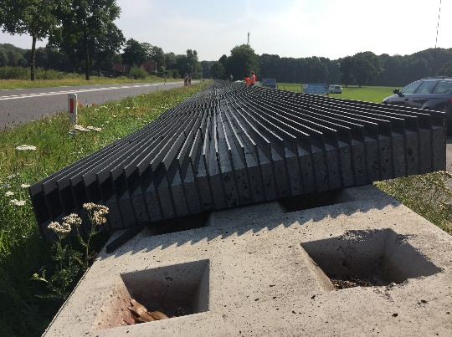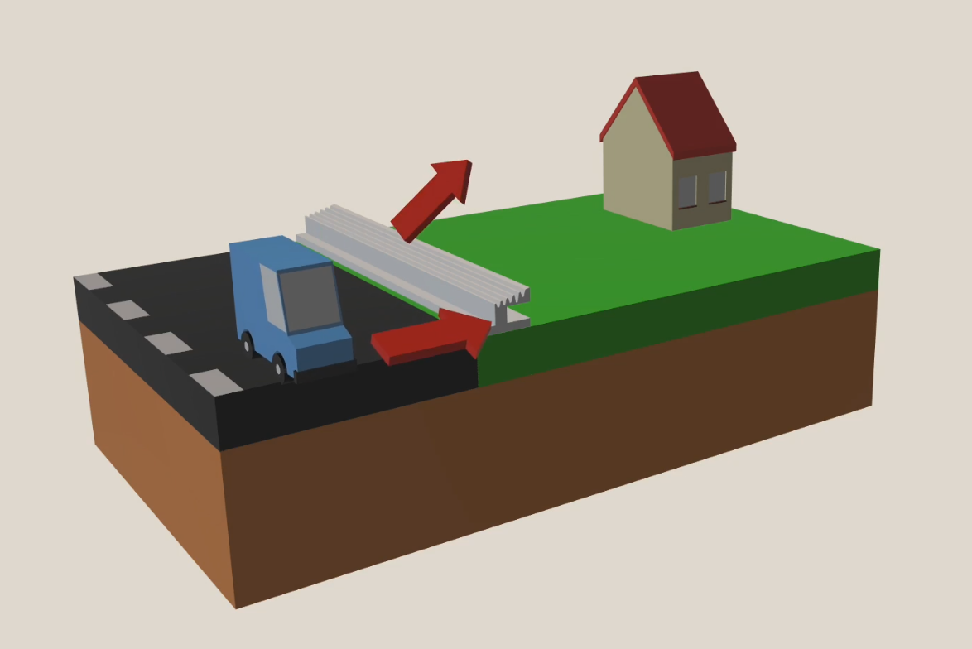

De Whisstone diffractor wordt ontwikkeld door 4Silence, een spin-off van de Technische Universiteit Twente.

Is dit dé oplossing?
Dat weten wij niet. Het is ook niet de enige oplossing: er is meer nodig en mogelijk. Deze oplossing toont aan dat nieuwe techniek kan bijdragen aan een oplossing. Een oplossing die door financiering door meerdere partijen haalbaar is. Een oplossing die laat zien dat er meer mogelijk is.
Het gaat hierom: er zijn wel degelijk slimme oplossingen waarmee het woon- en leefklimaat bij een groot deel van de inwoners van Bathmen wezenlijk kan worden verbeterd. Rijkswaterstaat zal deze niet zo maar in het ontwerp opnemen. Een actieve bijdrage van de provincie, de gemeente, of andere instanties is daarvoor noodzakelijk.

Bathmen zit dus niet stil. Helaas wordt er vanuit de gemeente en provincie nog niet of nauwelijks bewogen. En bewegen is hard nodig. De extra maatregelen moeten namelijk als variant worden meegenomen in de MER om daarna ook daadwerkelijk te kunnen worden gerealiseerd. Rijkswaterstaat wil op dit moment geen enkele bovenwettelijk alternatief in het ontwerp opnemen. Op zich is dat vreemd. In een MER moeten namelijk altijd meerdere alternatieven worden onderzocht, waaronder het zogenaamde Meest Milieuvriendelijke Alternatief. Het is dan ook onbegrijpelijk dat geen enkel onderzoek wordt uitgevoerd naar een alternatief dat zoveel mensen helpt, enkel omdat Rijkswaterstaat zich verschuilt achter ‘de wet’. Daarom moet nu, het liefst met een vooruitzicht op een financiële bijdrage, een ernstig beroep gedaan worden op Rijkswaterstaat om serieus ook werkelijk effectieve maatregelen als Meest Milieuvriendelijk Alternatief mee te nemen in de onderzoeken.

De tijd om ervoor te zorgen dat de situatie in Bathmen daadwerkelijk gaat verbeteren dringt. De eerste resultaten van de MER worden deze zomer namelijk verwacht. Daarna wordt de MER afgerond. Dan is het bijna niet meer mogelijk om extra maatregelen in de ontwerpen mee te nemen. Het is dus van het grootste belang dat met name de gemeente en de provincie de ogen nu openen en zich inspannen voor haar inwoners. We hebben nu een fantastische kans om het woon- en leefklimaat in Bathmen en omgeving te verbeteren. Een kans die zich de komende decennia niet nogmaals zal voordoen.

Wat wil de Belangenvereniging Bathmen op dit moment?

- Een volwaardige MER-rapportage: dus onderzoek naar alternatieven inclusief het wettelijk vereiste Meest Milieu Vriendelijke alternatief.
- Afdoende maatregelen tegen de nu al objectief (RIVM) vastgestelde overschrijding van de geluidsnormen.
- Rijkswaterstaat en gemeente Deventer kiezen voor samenwerking tussen politiek (van gemeente, provincie tot rijksoverheid), bedrijfsleven, kennisinstituten (zoals Universiteit Twente) en burgers.
- Toezegging van bereidheid om mee te investeren door de diverse overheden.
- Een duidelijk merkbare verbetering van het geluidsklimaat in Bathmen.

